PRACTICA 5

BASE DE DATOS

por

Alejandro Hernandez Gomez

# Fechas examenes

# Practicos: 1ro - 20 de abril; 2do - 27 de abril

# Teorico: viernes 22 de abril

# Avance protecto: 18 al 22 de abril

#resolver las siguientes consultas

#1. Mostrar el nombre de los gerentes que se apellidan Garcia y visualisar el nombre del club donde estas asignados

select g.nombre, c.nombre

from gerente g, club c

where g.idclub = c.idclub

and (g.nombre like "Garc_a%"

or g.nombre like "% Garc_a%")

order by c.nombre, g.nombre;

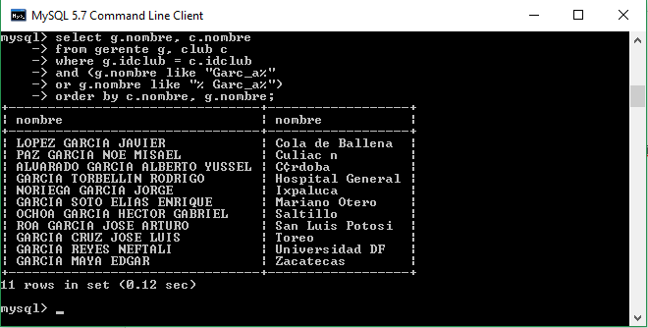

#2. mostrar el tel y nombre de los clubes existentes en el edo de gerrero

select c.nombre, c.tel, e.nombre

from club c, estado e

where c.idedo = e.idedo

and e.nombre = "Guerrero"

order by c.nombre; 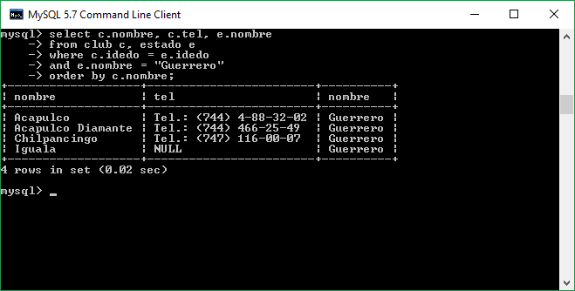

#3. mostrar el nombre y tel de aquellos socios que se apellidan lopez

select nombre, tel

from socio

where nombre like "%Lopez%"

order by nombre;

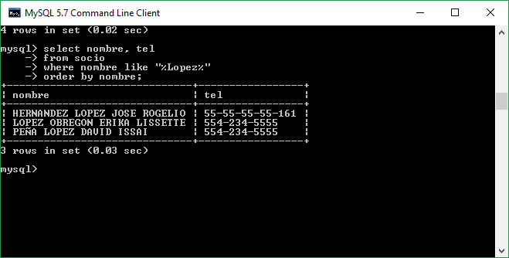

#4. mostrar el nombre de los gerentes de aquellos clubes existentes en el edo de veracruz

select g.nombre, c.nombre, e.nombre

from gerente g, club c , estado e

where g.idclub = c.idclub

and c.idedo = e.idedo

and e.nombre = "Veracruz"

order by c.nombre, g.nombre;

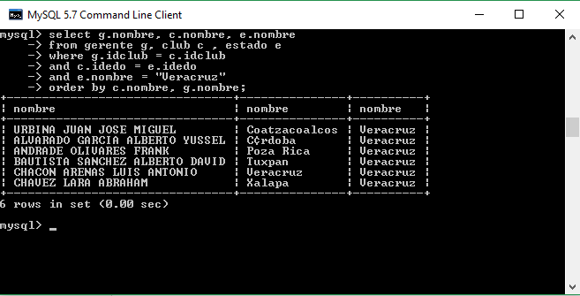

#5. mostrar el nombre de los productos y sus respectivos proveedores

select prod.nombre, prov.nombre

from producto prod, proveedor prov

where prod.idproveedor = prov.idproveedor

order by prod.nombre, prov.nombre;

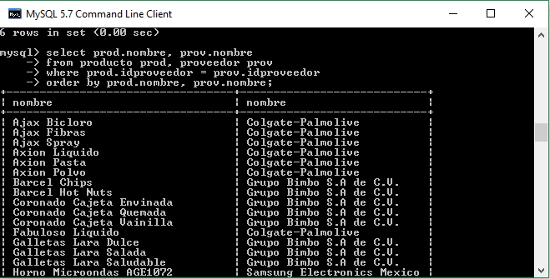

#6. mostrar el nombre de los clubes que ofrecen el servicio de apple shop

select c.nombre, s.nombre

from club c, servicio s, servicioclub sc

where s.nombre like "Apple Shop"

and s.idservicio = sc.idservicio

and c.idclub = sc.idclub

order by c.nombre;

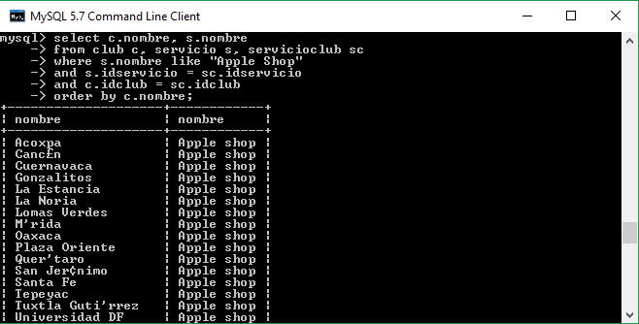

#7. mostrar el nombre del club y el numero de gerentes que tiene

select c.nombre, count(g.nombre)

from club c, gerente g

where c.idclub = g.idclub

order by c.nombre;

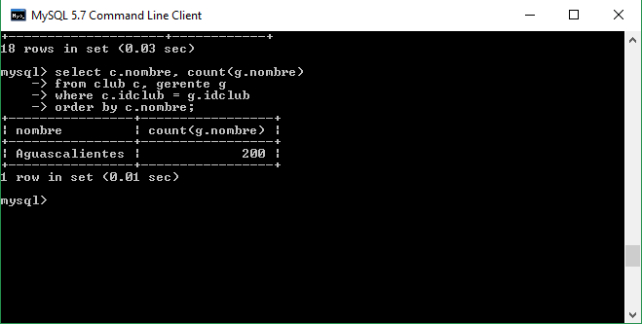

#8. mostrar la informacion de aquellos gerentes que se llaman luis e incluir el nombre y estado del club dnde estan asignados

select g.nombre, c.nombre, e.nombre

from gerente g, club c, estado e

where g.idclub = c.idclub

and c.idedo = e.idedo

and g.nombre like "% % Luis %"

order by g.nombre;

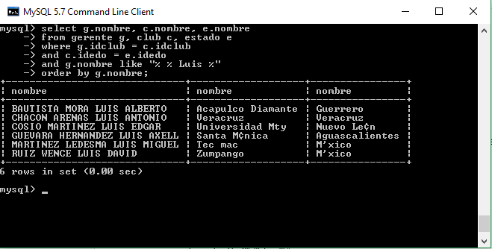

#9. mostrar el nombre del club del donde se encuentran registrados los socios que tienen los siguientes identificadores... 15, 20, 100 y 185

select s.idsocio, s.nombre, c.nombre

from socio s, club c, socioclub sc

where s.idsocio=sc.idsocio

and sc.idclub = c.idclub

and s.idsocio in(15,20,100,185)

order by s.nombre;

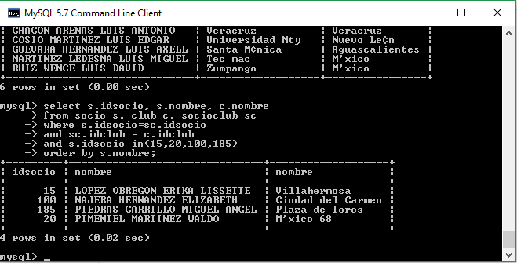

#10. mostrar el nombre del club y los servicios que ofrece para aquellos clubes que tienen los siguientes codigos postales 90610, 58260, 54850, 32399

select c.nombre, s.nombre

from club c, servicio s, servicioclub sc

where c.idclub = sc.idclub

and sc.idservicio = s.idservicio

and (c.direccion like "%90610%"

or c.direccion like "%58260%"

or c.direccion like "%54850%"

or c.direccion like "%32399%")

order by c.nombre;

